一周数据总结

中国8月新增人民币贷款12800亿人民币，预期14000亿人民币，前值14500亿人民币。中国8月社会融资规模15200亿元人民币，预期13000亿元，前值10415亿元。中国8月M2货币供应同比8.2%，预期8.6%，前值8.5%。中国8月M1货币供应同比3.9%，预期5.3%，前值5.1%。

8月人民币贷款增加1.28万亿元，同比多增1834亿元。其中，住户部门贷款增加7012亿元，短期贷款增加2598亿元（7月1768亿），中长期贷款增加4415亿元（7月4576亿）；非金融企业贷款增加6127亿元，短期贷款减少1748亿元（7月-1035亿），中长期贷款增加3425亿元（7月4875亿），票据融资增加4099亿元（7月2388亿）；非银行业金融机构贷款减少439亿元。存款结构方面，8月人民币存款增加1.09万亿元，同比少增2729亿元。

8月份社会融资规模增量为1.52万亿元，比上年同期少376亿元。社融仍主要是新增贷款（1.3万亿）贡献，委托贷款减少1207亿元，同比多减1125亿元；信托贷款减少688亿元，同比多减1831亿元；未贴现的银行承兑汇票减少779亿元，同比多减1021亿元；企业债券净融资3376亿元，同比多2239亿元；非金融企业境内股票融资141亿元，同比少512亿元。

8月新增信贷规模会较7月呈现季节性上升，除了票据大增外，8月企业的贷款远低于预期，新增贷款主要依靠个人短贷大增（老百姓的短期消费贷仍在增加）。反映出来的是企业现在这个阶段的贷款意愿在减弱。

资金面持续宽松影响，债券融资有回暖迹象，社融增量大超预期，但从结构上来看，8月新增金融机构贷款1.28万亿，同比多增约1800亿，较7月幅度（同比多增6000亿）明显降低。票据增长强劲撑起了8月信贷，一般企业贷款新增较少。新增贷款对社融的贡献程度有所收窄（个人贷款贡献主力），整体融资需求难言明显改善。

而企业贷款反映的是企业对国家的一个周期性的经济增长的确定性的，从融资数据看，企业对于短期的经济走势的确定性存疑。

8月末M2余额178.87万亿元，同比增长8.2%，增速分别比上月末和上年同期低0.3个和0.4个百分点；M1余额53.83万亿元，同比增长3.9%，增速分别比上月末和上年同期低1.2个和10.1个百分点；M1-M2的“剪刀差”再次扩大。M1-M2对资产价格仍有很大的指导意义【最短的持续时间也有10个月左右】。

M2和M1的剪刀差【M1-M2为负时， 预示通胀走弱、经济趋于下行、房地产销售增速继续下滑，今年是从2月开始这个数据变为负的，但是当时是过年期间。出该该数据时往往都是警惕时刻】

<https://wallstreetcn.com/articles/3281392> 这是年初的时候发的一篇文章，当时收藏了，近几个月的持续观察基本可以把这个数据可以做成一个国内的重点观察数据。下图是一个相关的数据图标：

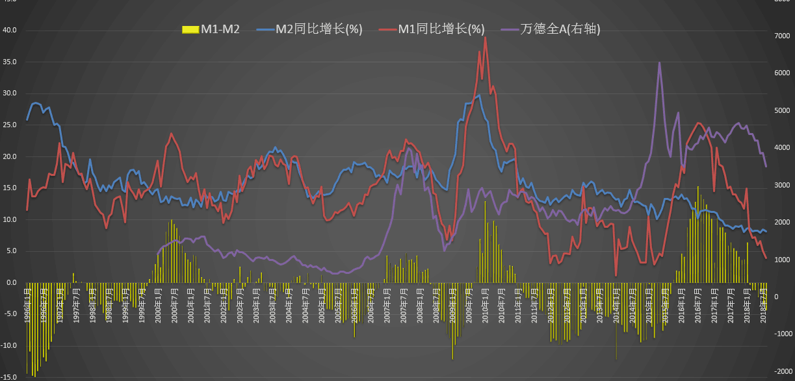

中国1-8月固定资产投资继续回落，同比增长5.3%，低于预期5.6%和前值5.5%，已经是连续第6个月创下新低【其中制造业的投资增速反而在增加，重点下滑的是基建增速，但是随着政策调整，投资增速预计在10月会回稳。】

一句话总结， 8月经济仍处下行通道，生产端工业仍处低位，需求端消费暂稳，但投资、出口双双下滑。信贷增幅减缓、社融余额增速继续回落

美国的8月CPI，预期2.8，实际2.7。核心CPI，预测2.4，实际2.2。美国的8月通胀压力弱于大家预期。

国内政策说明

上周出台了药品采购政策， 医药“带量采购”的政策，介绍了联合采购要求和方法，公布了33个药品，在4个直辖市和7个省会级城市的采购试点，覆盖全国1/4的药品市场销售额。上述政策预计在10月中旬落地完毕。带量采购流程是：

1. 通过质量和疗效评价的大陆生产商或总代理商参选报价；

2. 3家以上企业竞标，低价入选，预计药价降幅为40%；

3. 2家企业竞标，应主动降价，预计降价幅度为20%；

4. 1家企业竞标，应谈判降价，预计降幅为10%。

5.低价入围的企业，承诺给予60%-70%的药品销售量，并提前支付50%的货款

简单来讲就是，国内之前的仿制药的高毛利率的情况不再出现了【中国的药企很可能会走上日本的药企的发展道路，总的思路就是薄利多销，厚利少销，对创新药是保持鼓励的，步子不大家预期的要快得多】

上周宏观事件

贸易战

特朗普政府7月10日晚公布了对2000亿美元中国输美产品征收10%关税的建议产品清单，理论上的公示时间是60天，也就是说这份名单可能在8月底生效。

8月1日，彭博传出中美可能就贸易进行谈判的消息。

8月2日，莱特泽尔正式宣布将税率从10%提升到25%， 包括将征收额外关税的拟议产品清单。鉴于额外关税税率可能提高至25％，书面意见征询期的结束时间从8月30日延长至9月5日，出席公众听证会的申请截止日期延长至8月13日。

8月8日，美国宣布对中国的160亿美元的商品在8月23日开始征收。次日，中国宣布同等规模的关税也将在8月23日开始实行。

8月16日，多家媒体援引美中两国官员的话确认，中美经贸磋商将于8月22日至23日举行。中方是商务部副部长兼国际贸易谈判副代表王受文带队，美方则是由财政部副部长马尔帕斯（(David Malpass）率领的美方代表团。

白宫首席经济顾问库德洛（Larry Kudlow）在白宫召开的内阁会议中提醒，中共在经济摩擦中处于劣势，国内经济正在走向衰败，中国不应轻视川普政府的强硬态度。美国贸易代表计划于下周一（20日）开始举行公开听证会，讨论2000亿美元中国商品的关税。美方对结构性问题的讨论持开放态度，期待中方就解决贸易分歧提出“具体建议”。【时间不清楚会不会改变，已知的是时间由4天延长到6天】

“中国的经济正在下滑。数据显示，他们的零售业和商业投资正在瓦解。他们的工业生产下滑，现在已稳定在低水平。”库德洛说，“我认为投资人正在撤离中国，因为他们不喜欢他们的经济，他们正来到美国，因为他们喜欢我们的经济。”

8月23日，160亿美元的中美关税，开始互相征收。

8月24日，中美的副部级谈判回归，中方表示，这是一次具有建设性的谈成的交流，双方将就下一步安排继续保持解除；美方则发表一个简单声明，赞赏中方参加此次会谈，对实现双方经贸关系的公平、平衡和平等交换了意见，包括解决301报告中所列出的中国结构性问题【也就是国企等的体制问题】，美方将就磋商内容向主管汇报。

附，美方的中美商品公开听证会中，企业主反馈的很多问题都是，中美的产业链目前处在深度绑定中，要么是无法替代，要么是中国太便宜，更换的话会影响产品竞争力。

根据上周川普微博的回复，川普在微博上表露的是，短期内不想中美进行进一步的谈判，但是根据对这个老不靠谱的家伙，可能也只是待价而沽而已。

上周CNBC的新闻说，9月6日关于关税的最终书面豁免申请截止后，美国可能很快宣布关税名单，预计美国会去除对应的关税名单上最受影响的500亿商品，规模可能为1500亿美金。从时间看，可能在下周末宣布对应的最终名单。

9月12日晚，美国传出breaking news说中美准备继续进行谈判，同时9月12日早些时候传出朝鲜计划和美国进行沟通朝金会的后续安排。

9月13日，商务部新闻发言人高峰表示，中美经贸磋商团队近来一直保持着各种形式的沟通，双方就各自关心的问题进行了交流。中方确实已经收到了美方邀请，对此持欢迎态度，双方正在就具体细节进行一些沟通。

9月14日，川普发推表示，中美的关税仍在进行之中，我们不是那么期待谈判，是中国的需求比较强，我们的经济不断向上，而中国的经济则在向下。如果我们谈判，那就谈判咯。

9月16日凌晨，华尔街日报发布新闻，表示川普会继续对中国的商品征收关税，2000亿美元的商品，按照10%的税率征收，后续的关税按谈判情况再议，传言的实施日期是9月19日。

NAFTA的贸易谈判

NAFTA的谈判，上周美国和墨西哥达成一致后，本周美国和加拿大的谈判再度进入僵局，本周继续保持僵局，川普标识NAFTA要改名为美国墨西哥和加拿大贸易协定，如果加拿大没达成，那就把C去掉好了。

日本自民党选举

自民党选举的结果，安倍当选。今年6月川金会达成的时候，中韩朝自贸区的可能性当时是一个热炒的概念，随着日本的安倍选举可能，之前传言的中日韩朝的东亚自贸区的可能性有一定可能性在9月被推动，而且中日韩三国的贸易实际是具有极强的互补性。

上周的时候，国内放出新闻，继续改革开放，对与中国进行经贸往来的是16个经济体，推进彼此间的自贸协议，其中包括东盟，日本，韩国等国家。

如果真正达成自贸区，那么时间大概率是在10月25日安倍访华的时间点，长期关注。

全球科技税

本周，欧盟在财长级会议上达成了对科技企业的税收的动议，后续只是税率的差别。此外还达成了针对科技企业的罚单，关注哪家企业会成为第一个祭品，祭品的代价会是4%的全球营收【假设是亚马逊，那么一年立马变成接近亏损】。

下周重点事宜

周一，欧元区季末CPI。

周二，日本央行利率政策说明。【日本上周的银行业协会的会长表示负利率对银行业的压力巨大，建议参考美联储考虑负利率对实际通胀的真实影响】

周三，美国贸易帐。

周五，日本CPI，欧元区的9月Markit制造业PMI，德国和法国的9月markit PMI。